# Van passie naar prestatie de aantrekkingskracht van de duivensport

**Duivensport: een persoonlijke sport met pit – en verrassend toegankelijk. In een tijd waarin traditionele verenigingen worstelen met hun toekomst, laat de duivensport zien dat het anders kan. De sport wordt beoefend door mannen, vrouwen, senioren en jongeren. Allen spelen volwaardig mee in deze eeuwenoude tak van dierensport. En met succes. Initiatieven als de Ladies League en de juniorencompetitie bewijzen hun waarde als stimulans om meer mensen kennis te laten maken met de sport.**

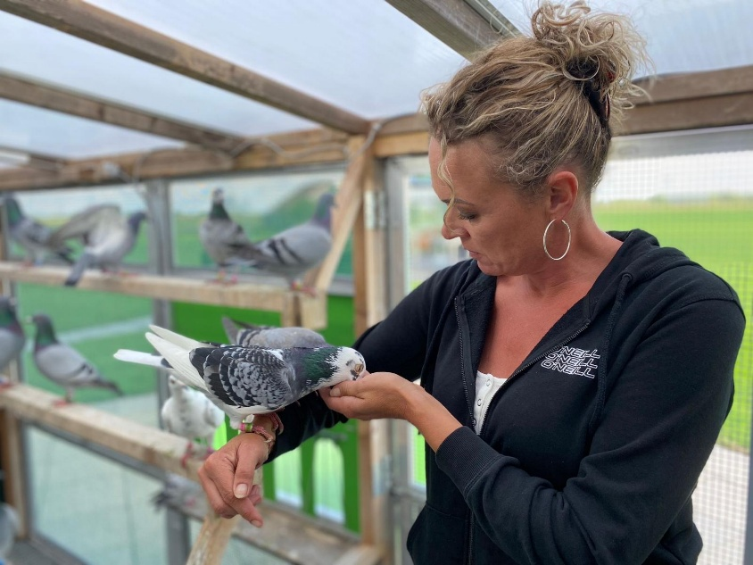Esther Noorderijk, duivenmelker en ondernemer: “Ik vlieg sinds 2014. Mijn eerste kennismaking met de duivensport ontstond via mijn werk met gevonden duiven. In die tijd richtte ik me met mijn bedrijf op het transporteren van verdwaalde duiven binnen Nederland en België. In korte tijd raakte ik geboeid door het gedrag, de training en de band tussen mens en dier. Wat begon als nieuwsgierigheid, groeide uit tot een passie – én een dagelijks ritme waar ik niet meer zonder wil.”

**De kracht van verbinding**“De duivensport is een combinatie van verantwoordelijkheid, gevoel en precisie. Je bouwt letterlijk aan vertrouwen: tussen jou en je duiven. Je leert ze kennen, weet wanneer ze in vorm zijn en voelt het wanneer er iets niet klopt. Elke ochtend stap ik het hok in met een open blik. Ik praat tegen mijn duiven, noem ze bij naam, observeer ze nauwgezet. Dat contact is voor mij essentieel. Het is geen hobby die je ‘even’ doet. Je doet het met aandacht, met regelmaat en met liefde voor het dier. En ook bedrijfsmatig heb ik nog steeds te maken met duiven. Ik run een duivenpension, verzorg quarantaines en verricht administratieve werkzaamheden voor klanten zoals bijvoorbeeld Traces.”

**Serieus spel, voor iedereen**De veronderstelling dat duivensport een mannenwereld is, klopt al lang niet meer. Vrouwen nemen volwaardig deel aan alle competities en met de Ladies League is er een extra podium waar de dames zich onderling kunnen meten. Niet omdat vrouwen anders vliegen – want de duif maakt geen onderscheid – maar omdat zichtbaarheid helpt. Hetzelfde geldt voor de juniorencompetitie: een vast onderdeel van het wedstrijdprogramma, bedoeld om jonge liefhebbers een vliegende start te geven. Daarmee laat de duivensport zien dat het een open sport is. Je begint op je eigen tempo, met je eigen ambitie. Of je nu recreatief vliegt of de lat hoog legt: er is ruimte voor groei op jouw eigen manier en binnen jouw mogelijkheden.

**Meer dan nostalgie**Wie de sport alleen kent van verhalen uit vroeger tijden, zal verrast zijn door de moderne kant. Duiven dragen een chipring waarmee hun aankomst automatisch wordt geregistreerd. Uitslagen verschijnen vrijwel real-time online. Lossingen worden georganiseerd met grote containers die honderden kilometers verderop – vaak in Frankrijk of Duitsland – duiven tegelijk vrijlaten. En toch blijft de essentie gelijk: een duif loslaten en vol spanning wachten tot ze terugkeert. Dat moment, net voor de aankomst, blijft magisch. De spanning, het turen naar de lucht, het herkennen van je eigen duif die haar weg naar huis heeft gevonden – het raakt elke keer weer.

**Klein beginnen, groeien in eigen tempo**Om te starten met duivensport heb je niet veel nodig, aldus Esther: “Een hok, een paar duiven, een portie discipline en een mentor uit de buurt. Veel verenigingen helpen starters op weg met advies, materiaal en zelfs jonge duiven. De sport is schaalbaar: je kunt klein beginnen en groeien in je eigen tempo. Wedstrijden vragen voorbereiding, maar geven ook structuur. En: het hoeft niet duur te zijn. Met tweedehands spullen, hulp van clubleden en een bescheiden hok kom je al een heel eind.”

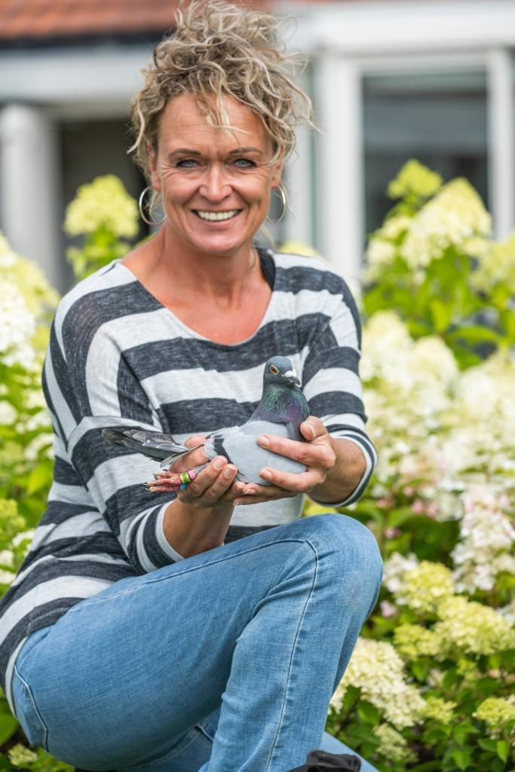**Waarom ik blijf vliegen  
“**Ik vlieg omdat het me energie geeft. Omdat het me leert volhouden, keuzes maken, omgaan met succes én tegenslag. Ik wil goed presteren, maar ben geen kampioen. Soms win ik, soms leer ik. De duivensport daagt je uit en geeft tegelijkertijd rust. En dat is misschien wel precies waarom juist vrouwen zich aangetrokken voelen: het is geen sport die draait om spierkracht of uiterlijk vertoon, maar om gevoel, inzicht en zorg. Om volharding. En om het plezier van samen iets opbouwen – met een dier dat op je vertrouwt.”

**Klaar voor de toekomst**De duivensport is in beweging. Niet als hype, maar als gevolg van toewijding en betrokkenheid. Door ruimte te geven aan nieuwe doelgroepen én de traditie serieus te nemen, blijft deze sport relevant. Voor wie van dieren houdt. Van ritme. Van spanning en precisie. Dus wie weet: misschien sta jij binnenkort ook met verhoogde hartslag naar de lucht te turen. Op zoek naar dat ene stipje in de verte – jouw duif, op weg naar huis.

Nieuwsgierig geworden? Neem contact op met een vereniging bij jou in de buurt en ga eens vrijblijvend kennismaken om de duivensport met eigen ogen te ontdekken. [Klik hier](https://www.duivensportbond.nl/over-duivensport) (www.duivensportbond.nl/over-duivensport) voor meer informatie en om een vereniging bij jou in de buurt.